**Série d’Exercices N° 4**

***Exercice n°1***

Un relevé expérimental sur une diode au silicium à donner le tableau suivant :



1. Tracer la caractéristique de cette diode.
2. Quelle est la valeur de la résistance dynamique pour
3. Déterminer la tension de seuil  .
4. Donner le schéma électrique de cette diode dans le sens passant.
5. Sachant que la puissance maximale dissipé est
6. Supposons maintenant que cette diode soit insérée dans le circuit représenté sur la figure suivante , déterminer la valeur de E pour que la droite de charge passe par le point . En déduire le point de fonctionnement P après avoir tracé la droite de charge.



***Exercice n°2***

1. Tracé l’allure de pour les circuits suivants : (les diodes sont supposées idéales). On donne , avec  .
2. Quelle est la fonction réalisé par ces circuits ?

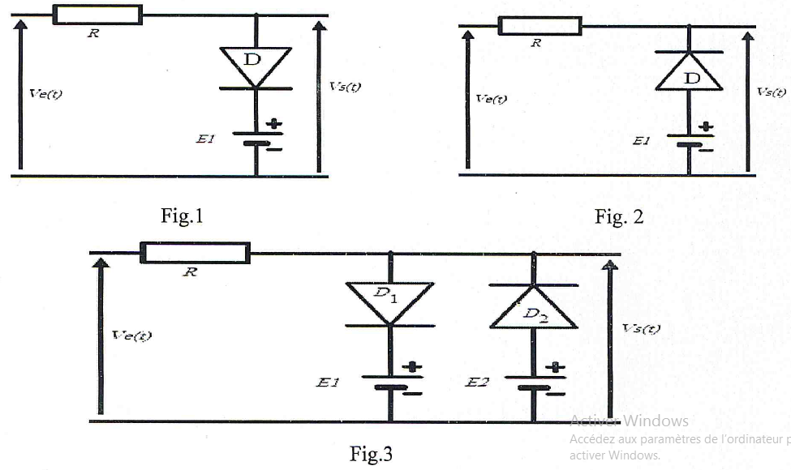

***Exercice n°3***

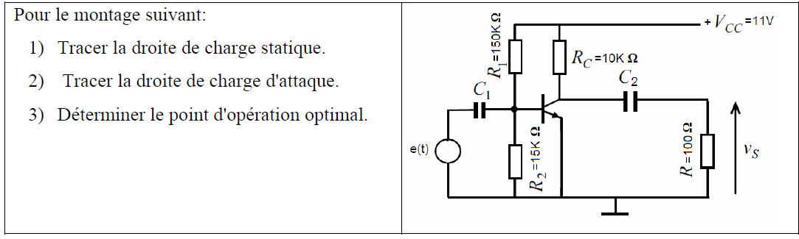

***Exercice n°4***



